Critères de conception des assemblages - Eau et polluants

La Grande verrière colorée du Palais des congrès de Montréal, dont le concept a été créé sous la direction de l’architecte Mario Saïa, en 2002. http://www.ccq.gouv.qc.ca/index.php?id=295
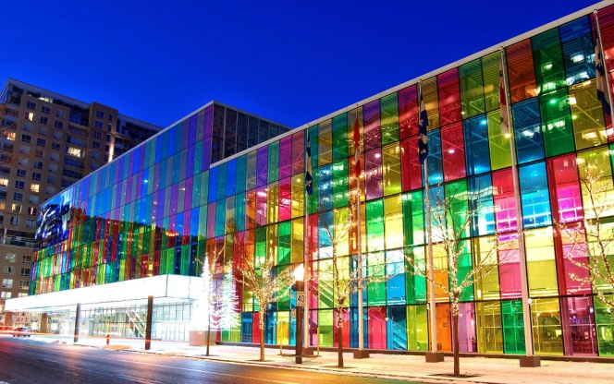  Photo : www.migs15.com/ | 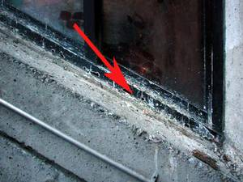  Photo 13 : CCQ
L'acidité des fientes d'oiseaux s'est attaquée aux éléments métalliques de cette structure au point de la percer par endroits et de nécessiter son remplacement.
Il faut s'assurer que les oiseaux ne puissent se percher sur les traverses d'appui.

Le Pont Bessières à Lausanne (1910)

source: http://www.lausanne.ch/thematiques/nature-et-domaines/arbres-faune-et-flore/faune/pigeons/accumulations-de-fientes.html
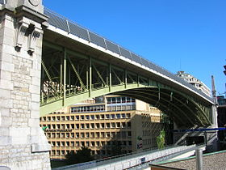 | 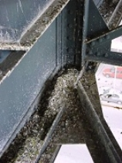
Les accumulations de fientes sur les bâtiments ou en bas de façade attaquent les matériaux et peuvent constituer un risque sanitaire.

Systèmes de protection  Filet anti pigeons en sous face de la toiture d’un préau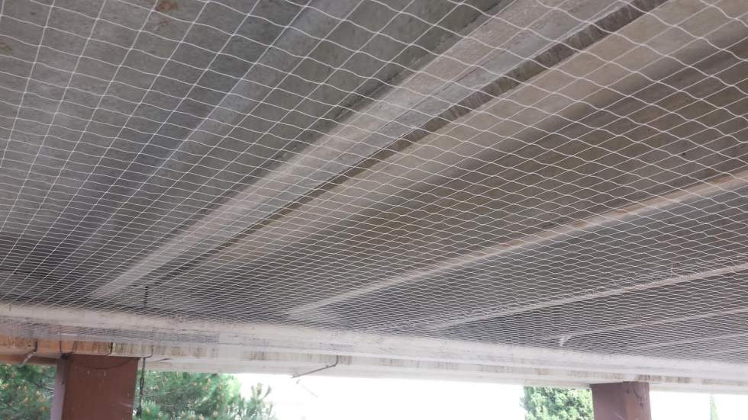 | Fils anti pigeon sur structure métallique  